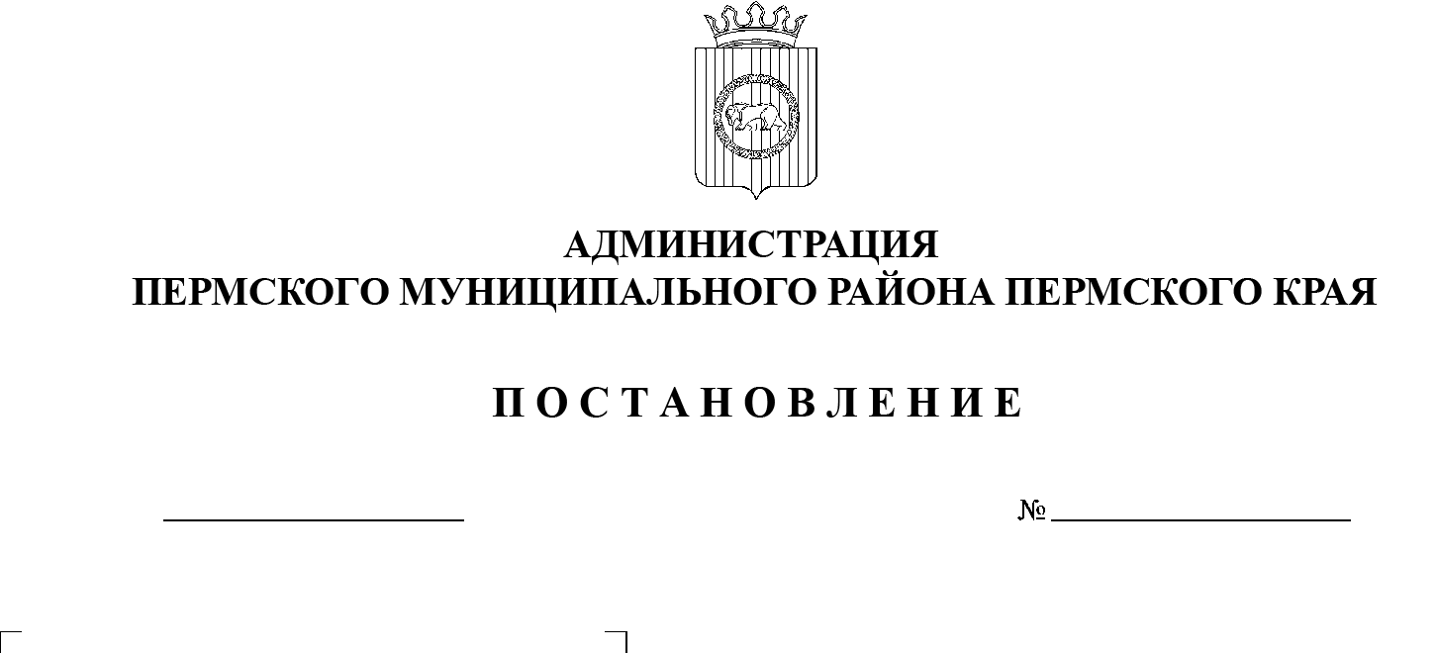
Об утверждении проекта межевания части территории
п. Лесоучасток 831 Пермского муниципального округа Пермского края, включающей земельный участок с кадастровым номером 59:32:1850001:597
СЭД-2022-299-01-01-05.С-677
22.11.2022

В соответствии с частью 13 статьи 46 Градостроительного кодекса Российской Федерации, пунктом 26 части 1 статьи 16, со статьей 28 Федерального закона от 06 октября 2003 г. № 131-ФЗ «Об общих принципах организации местного самоуправления в Российской Федерации», с частью 4 статьи 4 Закона Пермского края от 29 апреля 2022 г. № 75-ПК «Об образовании нового муниципального образования Пермский муниципальный округ Пермского края», пунктом 6 части 2 статьи 47 Устава муниципального образования «Пермский муниципальный район», пунктом 4 особенностей, утвержденных постановлением Правительства Российской Федерации от 02 апреля 2022 г. № 575 «Об особенностях подготовки, согласования, утверждения, продления сроков действия документации по планировке территории, градостроительных планов земельных участков, выдачи разрешений на строительство объектов капитального строительства, разрешений на ввод в эксплуатацию», протоколом общественных обсуждений по проекту межевания части территории п. Лесоучасток 831 Пермского муниципального округа Пермского края, включающей земельный участок с кадастровым номером 59:32:1850001:597, от 14 октября 2022 г., заключением о результатах общественных обсуждений по проекту межевания части территории п. Лесоучасток 831 Пермского муниципального округа Пермского края, включающей земельный участок с кадастровым номером 59:32:1850001:597, от 17 октября 2022 г.
администрация Пермского муниципального района ПОСТАНОВЛЯЕТ:
1. Утвердить проект межевания части территории п. Лесоучасток 831 Пермского муниципального округа Пермского края, включающей земельный участок с кадастровым номером 59:32:1850001:597, с шифром 09-2022, согласно приложению к настоящему постановлению.
2. Управлению архитектуры и градостроительства администрации Пермского муниципального района в течение 7 дней со дня принятия настоящего постановления направить проект межевания территории главе Фроловского сельского поселения.
3. Настоящее постановление опубликовать в бюллетене муниципального образования «Пермский муниципальный округ» и разместить на официальном сайте Пермского муниципального округа в информационно-телекоммуникационной сети Интернет (www.permraion.ru).
4. Настоящее постановление вступает в силу со дня его официального опубликования.
5. Проект межевания территории разместить на официальном сайте Пермского муниципального округа в информационно-телекоммуникационной сети Интернет (www.permraion.ru).
6. Контроль за исполнением настоящего постановления возложить на начальника управления архитектуры и градостроительства администрации Пермского муниципального района, главного архитектора.
Глава муниципального района В.Ю. Цветов
УТВЕРЖДЕН
постановлением
администрации Пермского муниципального района
от 22.11.2022 № СЭД-2022-299-01-01-05.С-677

ПРОЕКТ
межевания части территории п. Лесоучасток 831 Пермского муниципального округа Пермского края, включающей земельный участок с кадастровым номером 59:32:1850001:597

ШИФР 09-2022

Состав проекта
Основная часть
Раздел 1 | Чертеж межевания территории | 1 | 1:1500
Раздел 2 | Проект межевания территории. Текстовая часть | - | -

Раздел I. Графическая часть.
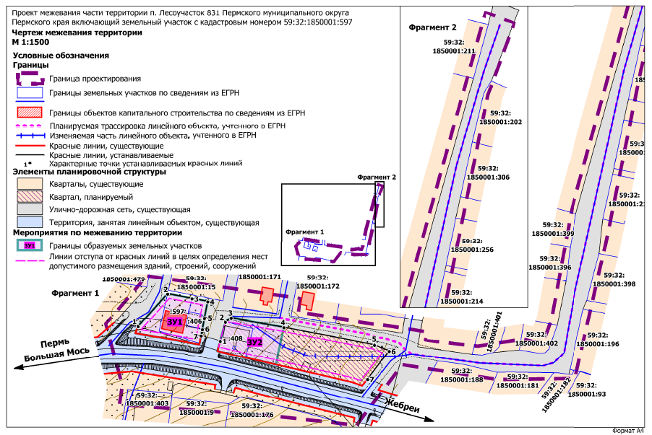
Приложение
к чертежу межевания территории

Каталоги координат красных линий
1 участок красных линий
Система координат МСК 59
Обозначение характерных точек | Координаты, м
 | Х | У
1 | 2 | 3
1 | 510111.37 | 2251874.44
2 | 510133.64 | 2251894.31
3 | 510130.37 | 2251910.70
4 | 510128.35 | 2251921.37
5 | 510117.09 | 2251919.12
6 | 510109.84 | 2251917.70
7 | 510105.51 | 2251916.93
2 участок красных линий
Система координат МСК 59
Обозначение характерных точек | Координаты, м
 | Х | У
1 | 2 | 3
1 | 510101.89 | 2251929.82
2 | 510114.80 | 2251933.33
3 | 510117.34 | 2251937.19
4 | 510111.15 | 2251972.89
5 | 510099.19 | 2252033.73
6 | 510094.82 | 2252043.65
7 | 510075.79 | 2252029.05

Раздел II. Текстовая часть.
- Перечень и сведения о площади образуемых земельных участков.
Таблица 1
№ на чертеже | Кадастровый номер земельного участка, из которого образуются земельные участки | Вид разрешенного использования земельного участка | Категория земель | Площадь земельного участка по проекту,  кв. м | Способ образования | Сведения об отнесении (не отнесении) образуемого земельного участка к территории общего пользования (ТОП) | Необходимость изъятия для муниципальных нужд
1 | 3 | 4 | 5 | 6 | 7 | 8 | 9
ЗУ1 | 59:32:1850001:406,  59:32:1850001:597 | магазины (4.4) | земли населённых пунктов | 1095 | перераспределение з.у. с к.н. 59:32:1850001:406, 59:32:1850001:597 и земель, находящихся в государственной или муниципальной собственности | - | -
ЗУ2 | 59:32:1850001:408 | магазины (4.4) | земли населённых пунктов | 1000 | перераспределение з.у. с к.н. 59:32:1850001:408 и земель, находящихся в государственной или муниципальной собственности | - | -
- Перечень изменяемых объектов капитального строительства.
Таблица 2
№ на чертеже | Кадастровый номер ОКС | Назначение | Протяженность существующая, м | Протяженность планируемая, м
59:32:1850001:579 | 59:32:1850001:579 | 7.4. сооружения дорожного транспорта | 516 | 496

- Целевое назначение лесов, вид (виды) разрешенного использования лесного участка, количественные и качественные характеристики лесного участка, сведения о нахождении лесного участка в границах особо защитных участков лесов.
В границах зоны планируемого размещения линейного объекта, отсутствуют земли лесного фонда в связи с чем отсутствует необходимость в определении целевого назначения лесов, количественных и качественных характеристик лесного участка, вида (видов) разрешенного использования лесных участков, сведений о нахождении лесных участков в границах особо защитных участков лесов.
- Перечень кадастровых номеров существующих земельных участков, на которых линейный объект может быть размещен на условиях сервитута, публичного сервитута.
Проектом межевания не предусмотрено образование частей земельных участков с обременением их публичным сервитутом.
- Сведения о границах территории, в отношении которой утвержден проект межевания.
В границах проектирования отсутствуют утвержденные проекты межевания.

Перечень координат характерных точек территории проектирования разрабатываемого проекта межевания территории
Таблица 3
Обозначение характерных точек | Координаты, м
 | Х | У
1 | 2 | 3
1 | 510145.56 | 2251880.27
2 | 510112.93 | 2251852.61
3 | 510071.66 | 2251863.72
4 | 510058.17 | 2251861.87
5 | 510050.23 | 2251968.76
6 | 510044.37 | 2252021.61
7 | 510085.31 | 2252052.51
8 | 510075.33 | 2252116.86
9 | 510076.12 | 2252169.25
10 | 510170.58 | 2252190.68
11 | 510333.30 | 2252223.62
12 | 510382.11 | 2252241.48
13 | 510389.26 | 2252222.03
14 | 510190.42 | 2252166.86
15 | 510115.41 | 2252152.97
16 | 510099.54 | 2252147.02
17 | 510102.71 | 2252133.53
18 | 510097.95 | 2252103.36
19 | 510101.92 | 2252068.04
20 | 510107.47 | 2252069.23
21 | 510120.97 | 2251982.71
22 | 510130.20 | 2251984.00
1 | 510145.56 | 2251880.27
- Перечень координат характерных точек образуемых земельных участков.
ЗУ1
Система координат МСК 59
Обозначение характерных точек | Координаты, м
 | Х | У
1 | 2 | 3
1 | 510106.60 | 2251872.54
2 | 510111.37 | 2251874.44
3 | 510133.64 | 2251894.31
4 | 510130.37 | 2251910.70
5 | 510128.35 | 2251921.37
6 | 510117.09 | 2251919.12
7 | 510109.84 | 2251917.70
8 | 510105.51 | 2251916.93
9 | 510100.29 | 2251915.88
10 | 510099.31 | 2251915.67
1 | 510106.60 | 2251872.54

ЗУ2
Система координат МСК 59
Обозначение характерных точек | Координаты, м
 | Х | У
1 | 2 | 3
1 | 510094.81 | 2251927.91
2 | 510094.81 | 2251927.91
3 | 510094.82 | 2251927.91
4 | 510094.82 | 2251927.91
5 | 510094.82 | 2251927.91
6 | 510094.82 | 2251927.91
7 | 510094.82 | 2251927.91
8 | 510094.82 | 2251927.91
9 | 510094.83 | 2251927.92
10 | 510099.17 | 2251929.09
11 | 510100.14 | 2251929.35
12 | 510101.89 | 2251929.82
13 | 510114.80 | 2251933.33
14 | 510117.34 | 2251937.19
15 | 510111.15 | 2251972.89
16 | 510085.43 | 2251967.39
17 | 510090.14 | 2251946.86
18 | 510094.77 | 2251927.90
1 | 510094.81 | 2251927.91
- Перечень координат характерных точек изменяемого объекта капитального строительства.
59:32:1850001:579
Система координат МСК 59
Обозначение характерных точек | Координаты, м
 | Х | У
1 | 2 | 3
1 | 510117.14 | 2251970.16
2 | 510106.78 | 2252027.26
3 | 510100.43 | 2252050.28
4 | 510095.26 | 2252054.81
5 | 510092.65 | 2252058.99
6 | 510086.46 | 2252104.42
7 | 510084.58 | 2252147.36
8 | 510086.67 | 2252154.65
9 | 510093.53 | 2252161.62
10 | 510129.84 | 2252168.07
11 | 510286.96 | 2252202.89
12 | 510349.14 | 2252220.81
13 | 510380.97 | 2252231.81

